**Operációs rendszerek BSc**

2. Gyak.

2022. 02. 16.

**Készítette:**

Závodszki Máté

Mérnökinformatikus

B2C7B0

**Miskolc, 2022**

1. **feladat –** Készítse el a következő feladatokat!

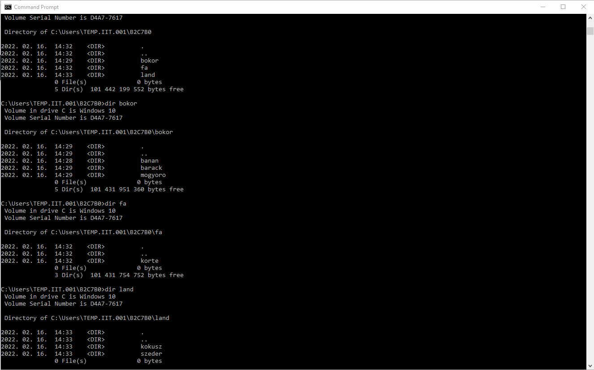a, Hozza létre a következő mappaszerkezetet!

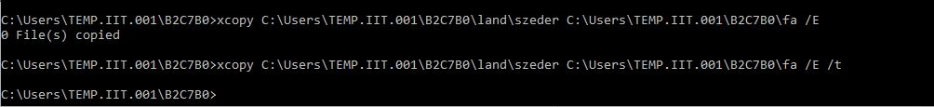b, Készítsen másolatot:



c, Végezze el a következő áthelyezéseket:

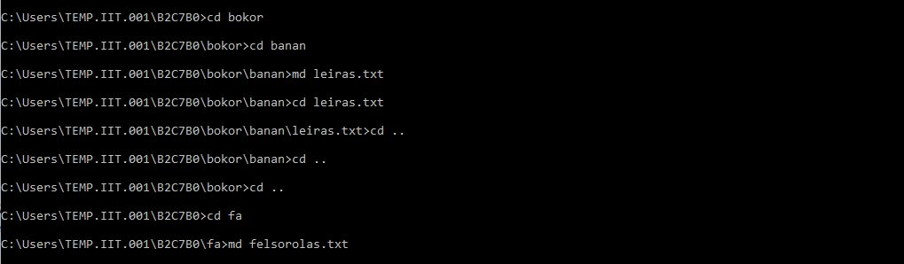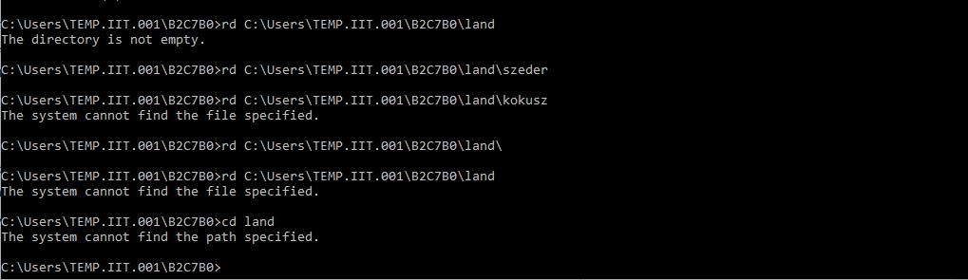 d, Törölje a neptunkod/land katalógust és a teljes tartalmát. Hozza létre a következő állományokat:

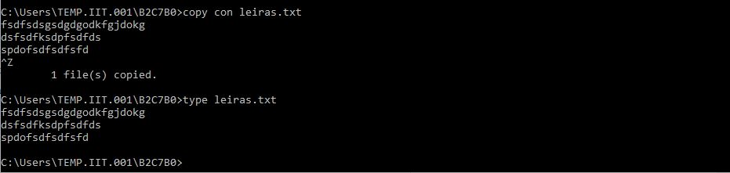e, A leiras.txt szöveges állományba írjon 3 sort a barackról. A felsorolas.txt fájba írja be 5 csoporttársa nevét.

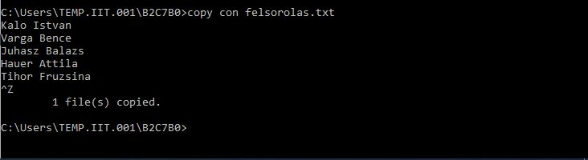

f, Listázza a neptunkod mappa tartalmát úgy, hogy megjelenjen az almappák tartalma is.

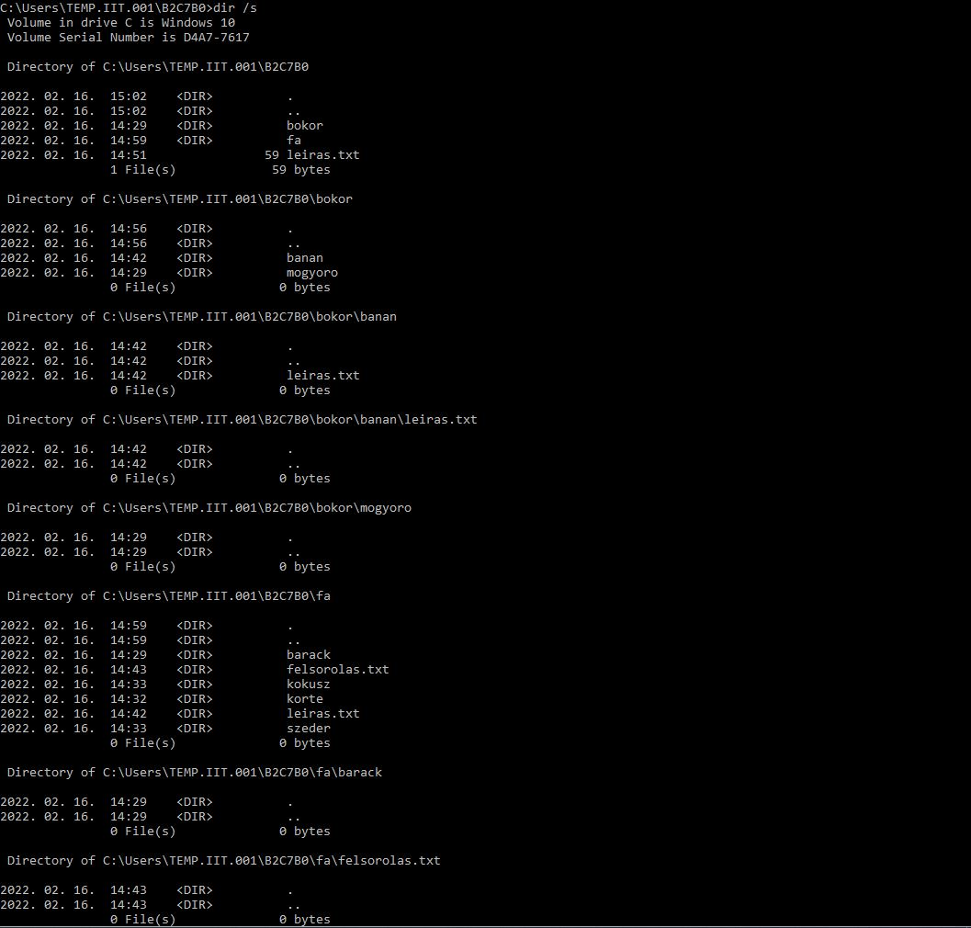

g, Listázza ki az összes olyan file-t, aminek a a 2. betűje „e”

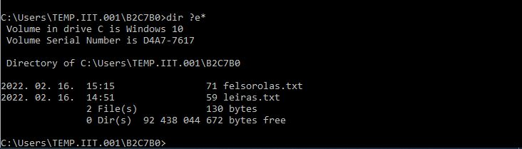

h, Tegye olvashatóvá a felsorolas.txt fájlt.

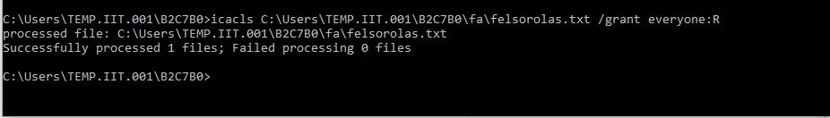

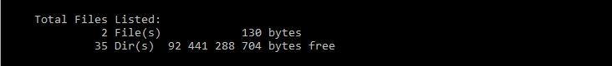i, Jelentítse meg, hogy mennyi helyet foglalnak a mappák.

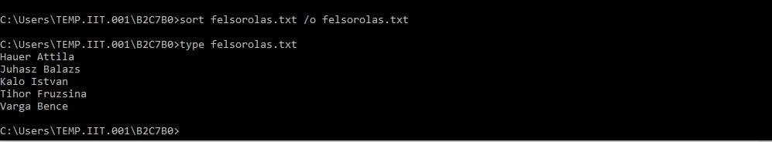j, Rendezze ABC-sorrendbe a felsorolas.txt fájl tartalmát

1. **feladat** – így tovább

# Megvalósítás